Texto en hielo.
Creamos una imagen con fondo blanco de 250 x 100 pixels en modo escala de grises y un texto negro.
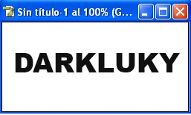
combinamos el texto y la capa, le damos a la herramienta barita magica, seleccionamos el texto y vamos a seleccion/invertir.
ahora vamos a filtro/pixelizar/cristalizar y le damos un valor de 10 y nos queda algo asi.
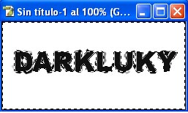
ahora vamos otra vez a seleccion/invertir y aplicamos un filtro/ruido/añadir ruido con los valores de la imagen o los que os gusten a vosotros.
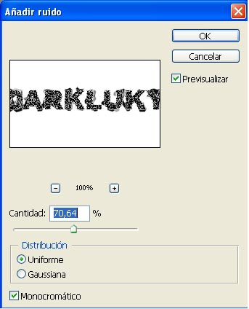
aceptamos y vamos a filtro/desenfocar/desnfoque guasiano como en la imagen.
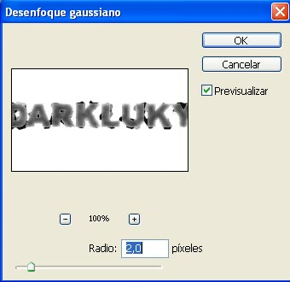
ahora vamos a imagen/ajustar/curvas y hacemos algo parecido a esto.
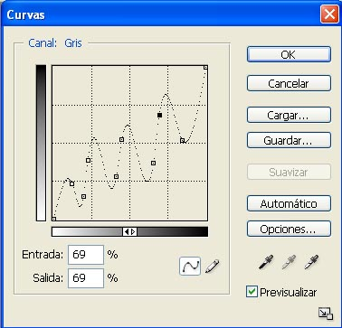
ahora vamos a seleccion/deseleccionar y nos queda algo asi.
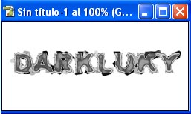
vamos a imagen/ajustar/invertir .
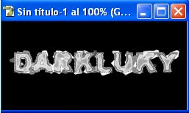
Rotamos el lienzo, Imagen/Rotar lienzo/90ºAC y le aplicamos un filtro/estilizar/viento desde la derecha.
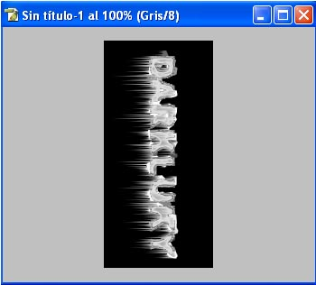
rotamos el lienzo Imagen/Rotar lienzo/90ºACD y ya tenemos el texto congelado,
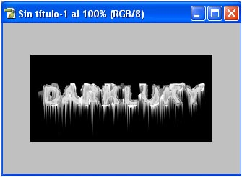
solo falta darle color.
vamos a imagen/modo/color rgb y despues vamos a imagen/ajustar/tono y saturacion y le damos unos valores para que el color se pareaca al del hielo o como querais vosotros. yo le di este color.
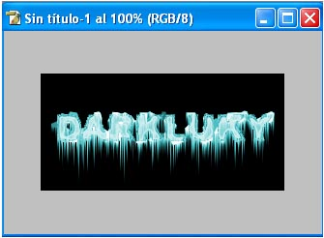
solo falta un detalle, seleccionar la herramienta pincel y escojer un pincel para hacer destello. photoshop ya trae uno por defecto.
asi quedo el mio despues añadir unos destellos.
